Алгоритм действий при работе с учебником немецкого языка

1. Сделать скриншот страницы учебника.
Нажатием кнопки PrintScreen запустить захват экрана с помощью программы Greenshot, выделить область экрана со страницей учебника и в появившемся контекстном меню выбрать пункт «Copy to clipboard».

2. Открыть новый чат в ChatGPT и с помощью комбинации Ctrl + V вставить скриншот из буфера обмена в окно чата. Не нажимая кнопки отправления сообщения, разместить под скриншотом prompt следующего содержания:
Распознай весь текст на картинке.

3. С помощью кнопки «Copy» на toolbar под ответом от ChatGPT скопировать распознанный текст в буфер обмена и вставить его в Notepad++.

4. В Notepad++ нажать сочетание клавиш Ctrl+Alt+M для выполнения автозамен с помощью макроса (очистка текста от markdown-разметки (звёздочки и решётки, особенно в начале строк), удаление лишних пробелов и т. д.)

5. Вычитать получившийся текст, сверив его с оригинальным текстом учебника. Для большей полноты текстовой части урока можно попросить ChatGPT выполнить задания из того или иного упражнения.

Если разпознанный текст содержит участки сплошного текста из нескольких предложений, следующих друг за другом через пробел, их можно разбить на список предложений (каждое будет начинаться с новой строки) выделив данный участок текста и нажав комбинацию клавиш Ctrl+Alt+P (вызов ещё одного макроса).

Если даже отдельные предложения оказываются слишком длинными и сложными для понимания / запоминания, можно извлечь из них всю важную информацию с помощью следующего промпта:
Извлеки из следующих немецких предложений полезные выражения (лексические конструкции, фразы, шаблоны). Переведи их на русский язык, склеив немецкую часть и русский перевод символом пайп. После списка выражений дублируй исходное предложение (тоже с русским переводом), из которого эти выражения были взяты, добавляй пустую строку и переходи к обработке следующего предложения.

Также следует обратить внимание на наличие избыточных пустых строк между строками текста. Желательно удалить пустые строки между фразами/предложениями, относящимися к одному и тому же упражнению и можно оставить пустые строки (как логические разделители) на границе упражнений. Для удаления пустых строк следует выделить участок текста, который их содержит, и выбрать пункт меню Edit -> Line Operations -> Remove Empty Lines (через Settings -> Shortcut mapper... можно назначить сочетание клавиш для более быстрого выполнения этого пункта).

На этом этапе распознанный текст необходимо привести к такому состоянию, чтобы его структура была упорядочена, все упражнения выполнены, лишние пустые строки удалены и осталось бы только выполнить его перевод.

6. Поместить следующий prompt в самом верху распознанного текста, выделить весь получившийся текст (Ctrl+A) и вставить его в НОВЫЙ чат с ChatGPT:
Тебе будет дан текст на немецком языке. Сделай перевод каждой строки немецкого текста на русский язык и приклей этот перевод к немецкой строке с помощью символа «|»: немецкую строку и русский перевод должен разделять только один символ «|» и никаких других символов между ними быть не должно. При выполнении перевода не пропускай ни одной строки немецкого текста. При оформлении результата следуй структуре исходного текста, т. е. добавляй в результирующий набор пустые строки только там, где они присутствуют в оригинальном тексте. Игнорируй строки, которые уже содержат символ «|» и русский текст вслед за ним.

7. Скопировать ответ от ChatGPT и вставить его в OpenOffice с помощью сочетания клавиш Ctrl + Shift + V (вставка с очисткой форматирования жирным/курсивом/различными стилями и т. д.). Перед тем, как конвертировать текст в таблицу, просмотреть и при необходимости подредактировать его структуру на предмет наличия/отсутствия пустых строк между логически связанными строками текста.
Если ChatGPT между всеми строками текста добавил пустые строки, их можно автоматически удалить так, как описано в пункте № 5 (для этого текст придётся временно скопировать в Notepad++).

8. Выполнить конвертацию текста в табличную форму: Table -> Convert -> Text to Table... указав в качестве разделителя символ «|». После конвертации подчистить макросом оставшиеся пробелы, особенно в начале строк (Ctrl+Shift+M). Сохранить файл на жёсткий диск.

9. Прочитать содержимое таблицы, сопоставив русский перевод с немецким оригиналом. При необходимости перевод можно корректировать вручную, с помощью Google Translate или AI-чатов (ChatGPT, Grok). Например, в ChatGPT можно создать новый чат, ввести немецкое предложение и попросить предоставить несколько вариантов перевода от самого буквального к самому литературному. Можно также попросить объяснить структуру предложения и т. д.
Все неизвестные слова в предложениях отмечать жёлтым маркером. Если несколько неизвестных слов следуют подряд друг за другом, лучше отмечать маркером каждое из них отдельно (т. е. чтобы пробел между ними оставался неотмеченным). Такой способ повышает шансы на то, что AI-чат точно “обратит внимание” на каждое выделенное слово.

10. Составить отдельный словарь из всех выделенных жёлтым маркером слов.
Поскольку ChatGPT не очень хорошо читает структуру .odt-файла и гораздо лучше распознаёт структуру .html-файла, выполняем преобразование .odt-файла в .html-файл: File -> Save as..., в выпадающем списке «Save as type:» выбираем «HTML Document» и подтверждаем сохранение в выбранном формате.

Создаём в ChatGPT новый чат, перетаскиваем в него только что сохранённый .html-файл и под ним размещаем следующий prompt:

Тебе будет дан .html-файл, который содержит таблицу, в первом столбце которой имеются немецкие предложения с выделенными жёлтым маркером незнакомыми мне словами. Выпиши эти слова, приведя их к начальной словарной форме. Перед существительными поставь определённый артикль. Для каждого слова предоставь IPA-транскрипцию и перевод на русский язык, склеив их пайпами, например:
wandern|[ˈvan.dɐn]|ходить в поход; гулять
fertig|[ˈfɛʁ.tɪç]|готовый; законченный

Иногда выделение маркером захватывает несколько слов подряд, в этом случае каждое из них нужно обработать отдельно, как описано выше. Не пропускай ни одного выделенного жёлтым маркером слова или группы слов, даже очень простых.

Параллельно точно такой же запрос можно сделать и к Google Gemini, он зарекомендовал себя очень хорошо в данном сценарии.

11. Скопировать ответ от ChatGPT (можно в отдельный .odt-файл) и преобразовать его содержимое в табличную форму как описано выше. Желательно проверить получившийся результат, т. к. ChatGPT мог пропустить некоторые слова из числа тех, которые были выделены жёлтым маркером. В этом случае придётся доработать словарь вручную. В случае, если делался параллельный запрос и в Google Gemini, можно сопоставить результаты работы обоих AI-чатов вручную.

12. В таблицу с незнакомыми словами вставить новый столбец, чтобы он был вторым по счёту, т. е. чтобы он располагался между столбцом со словами и столбцом с транскрипциями. Этот новый столбец будет соответствовать полю Front_comment в Анки-карточках и будет хранить информацию об этимологии слов.
Скопировать в ChatGPT расположенный ниже prompt и передать вслед за ним список слов из первого столбца:

Тебе будет дан список немецких слов. Разбей каждое слово на простые слова, а те, в свою очередь, если возможно, на ещё более простые слова. Нужно разбивать слово до тех пор, пока не получится список всех морфем, составляющих данное слово. Также приведи IPA-транскрипцию и перевод слова на русский язык. Приведи этимологию слова и дословные подсказки для лучшего понимания смысла слова.
Обрабатывай список последовательно строчку за строчкой, ничего не пропускай и не перегрупировывай.

На основе ответа от ChatGPT можно:
- перепроверить транскрипцию и перевод слова;
- заполнить 2-й столбец, указывая в нём этимологию слова;
- дополнить таблицу новыми словами, которые участвуют в этимологии рассматриваемых слов.

Импорт данных в Анки

1) Копировать таблицу (Ctrl + C) из OO Writer и вставить её (Ctrl + Shift + V) в OO Calc. При вставке выбрать пункт «HyperText Markup Language (HTML)».

2) Сохранить таблицу OO Calc в формате .csv: Ctrl + S -> в нижнем выпадающем списке выбрать «Text CSV» -> Ok. Кодировку выбрать UTF-8.

3) В Анки создать пустую колоду с названием «temp», которую всегда использовать как промежуточный буфер при импорте новых данных. Перед импортом всегда нажимать на колоду «temp» (чтобы она автоматически прописывалась в диалоге импорта как целевая колода).

4) В Анки выполнить пункт меню File -> Import... и указать путь к .csv-файлу, созданному на предыдущем шаге.

5) В диалоге импорта указать следующие настройки:
Field separator -> Comma
Note Type -> Basic (and reversed card) (with additional fields)
Deck -> temp
Existing notes -> Duplicate

В разделе Field mapping сопоставить название полей карточки с порядковыми номерами столбцов в импортируемых таблицах:
- полю Front всегда соответствует 1-й столбец таблицы с немецкими словами или выражениями
- полю Front_comment соответствует столбец с этимологиями слов и другой вспомогательной информацией
- полю Transcription соответствует столбец, содержащий транскрипции
- полю Back соответствует столбец, содержащий перевод слов / выражений на русский язык

Важно отметить, что импорт предложений (2-столбцовая таблица) и импорт слов (4-столбцовая таблица) будет иметь разный mapping. Их объединяет только то, что 1-й столбец – это всегда будет поле Front, а последний столбец – поле Back.

Внимательно заполнив все настройки в диалоге импорта нажать кнопку Import. Импортируемые данные при этом будут преобразованы в карточки и помещены в колоду temp.

6) Проверка правильности импорта
Из главного окна Anki перейти в окно Анки-браузера (не имеет отношения к веб-браузерам), слева в списке колод выбрать колоду temp.
Проверить, что:
- колода вообще содержит карточки;
- количество карточек примерно совпадает с количеством строк импортировавшейся таблицы;
- заполнены именно те поля, которые должны были быть заполнены, т. е. информация предназначавшаяся для одного поля (например, Transcription) по ошибке не записалась в другое поле (например, Grammar).

7) Озвучка карточек в Анки
В Анки-браузере выбрать колоду temp, выделить все её карточки (Ctrl+A) и выполнить пункт меню AwesomeTTS -> Add Audio to Selected... Установить настройки так, как указано на скриншоте ниже и нажать кнопку Generate.

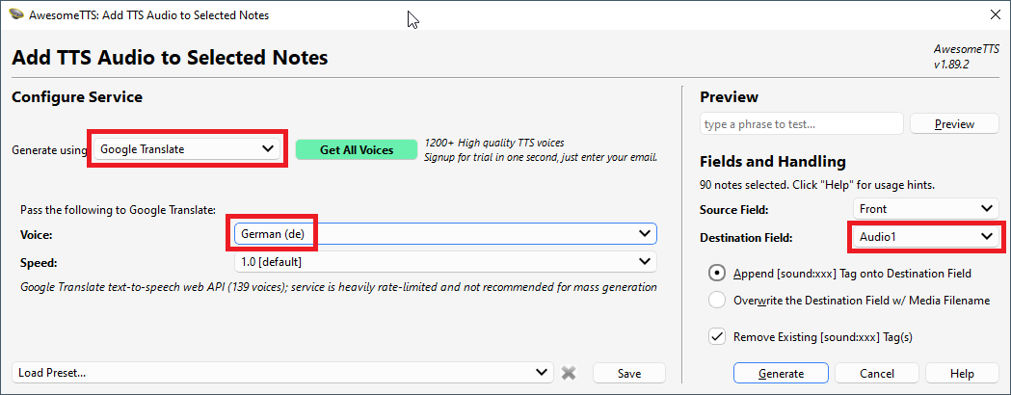
8) Переместить карточки из колоды temp в конечную для них колоду (например, Linie 1::Kapitel 01), освободив колоду-буфер temp для следующего импорта.
В Анки-браузере выбрать колоду temp, выделить все карточки (Ctrl+A), нажать Ctrl+D и выбрать колоду, в которую карточки должны быть перемещены.

Во время работы AwesomeTTS интервал между озвучиванием последовательных карточек должен составлять не более 15 сек. Если в процессе озвучивания выясняется, что интервал составляет 30 сек, можно озвучивание прервать и в настройках AwesomeTTS выставить 15 сек (Tools -> Awesome TTS -> MP3s: “sleep for 15 seconds”).

